Schulversuchspraktikum
Dennis Roggenkämper
Sommersemester 2015
Klassenstufen 11 & 12

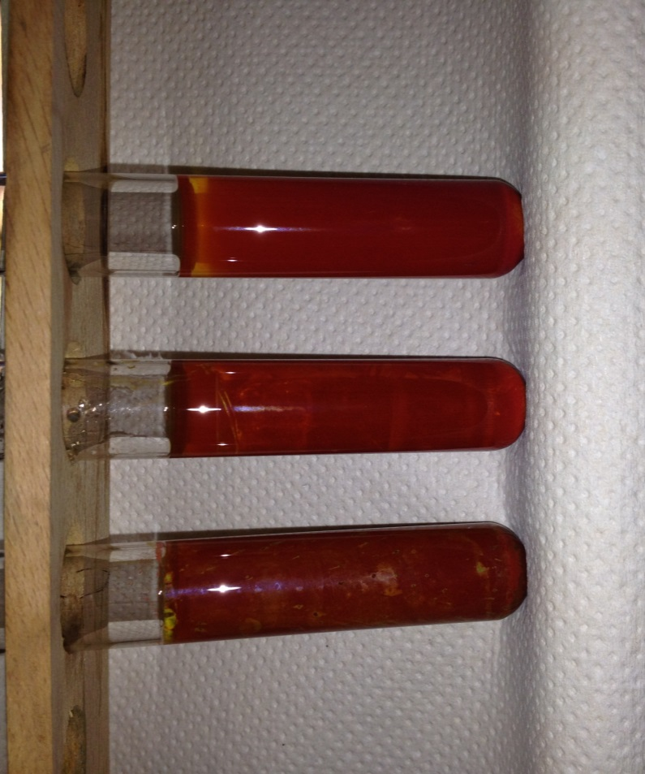
Kohlenhydrate

Auf einen Blick:
Das Protokoll umfasst ein Lehrer- und ein Schülerexperiment, die sich mit Kohlenhydraten beschäftigen. Das Lehrerexperiment zeigt, dass Aldosen oxidiert werden können und das Schülerexperiment beinhaltet eine wichtige Nachweismethode für reduzierende Zucker. Des Weiteren sind dazu didaktische Hintergründe erörtert und ein passendes Arbeitsblatt mit Erwartungshorizont enthalten.

Inhalt

1 Beschreibung des Themas und zugehörige Lernziele 2
2 Relevanz des Themas für die SuS und didaktische Reduktion 2
3 Lehrerversuch – Oxidation von Glucose mit Brom 3
4 Schülerversuch – Fehling-Probe 5
5 Didaktischer Kommentar zum Schülerarbeitsblatt 6
5.1 Erwartungshorizont (Kerncurriculum) 6
5.2 Erwartungshorizont (Inhaltlich) 6

Beschreibung des Themas und zugehörige Lernziele
Kohlenhydrate sind neben den Eiweißen und den Fetten die Hauptbestandteile unserer Nahrung. Synthetisiert werden die Kohlenhydrate bei der Fotosynthese aus Kohlenstoffdioxid und Wasser. Die kleinsten Einheiten der Kohlenhydrate sind die Einfachzucker oder Monomere. Glucose ist beispielsweise ein Monomer. Wenn zwei Monomere in einer Kondensationsreaktion unter Wasserabspaltung eine glykosidische Bindung ausbilden entstehen Disaccharide (bspw. Maltose). Einheiten aus bis zu zehn Monomeren werden als Oligosaccharide bezeichnet und alle Kohlenhydrate mit mehr als zehn Monomereinheiten als Polymere (bspw. Cellulose). Unterteilt werden Kohlenhydrate durch die funktionelle Gruppe. Kohlenhydrate mit einer Aldehydgruppe werden als Aldosen bezeichnet (bspw. Glucose), Kohlenhydrate mit einer Ketogruppe werden als Ketosen bezeichnet (bspw. Fructose). Eine weitere Einteilung erfolgt anhand der Anzahl der Kohlenstoffatome. Ein Zucker mit drei Kohlenstoffatomen wird beispielsweise als Triose (bspw. Glycerinaldehyd) bezeichnet, ein Zucker mit fünf Kohlenstoffatomen wird als Pentose bezeichnet und ein Zucker mit sechs Kohlenstoffatomen wird als Hexose bezeichnet.
Das Thema Kohlenhydrate kann mit dem Basiskonzept Stoff-Teilchen des niedersächsischen Kerncurriculums gut verknüpft werden (Niedersächsisches Kerncurriculum Chemie, 2009). Der Kompetenzbereich Fachwissen verlangt, dass die SuS die Strukturisomerie organischer Stoffe erläutern können. Dass die SuS chemische Sachverhalte in geeigneter Formelschreibweise darstellen können, gibt der Kompetenzbereich Kommunikation vor. Der Kompetenzbereich Bewertung verlangt, dass die SuS die gesellschaftliche Relevanz von Stoffen in ihrer Lebenswelt erkennen und beschreiben können.
Folgende Lernziele sollen erreicht werden:
- Die SuS sollen die Kohlenhydrate als wichtige als Stoffklasse beschreiben können.
- Die SuS eines Kurses auf erhöhtem Anforderungsniveau sollen die Keto-Enol-Tautomerie unter Verwendung der Fachbegriffe erläutern können.
- Die SuS sollen erläutern können, warum Aldosen oxidiert werden können, Ketosen hingegen nicht.

Relevanz des Themas für die SuS und didaktische Reduktion
Die SuS sollen Grundkenntnisse über Kohlenhydrate erwerben, da Kohlenhydrate Hauptbestandteil der Nahrung sind und weltweit den größten Teil der Biomasse ausmachen. Kohlenhydrate kommen beispielsweise in Nudeln, Schokolade oder Brot vor. Damit sich die SuS bewusst und richtig ernähren, sollte die Stoffklasse der Kohlenhydrate behandelt werden.
Um das Thema Kohlenhydrate auf einem angemessenen Niveau für die elfte und zwölfte Jahrgangsstufe zu unterrichten, sollten trotzdem einige Inhalte didaktisch reduziert und vorher geklärt werden. Zunächst sollten die SuS für das bessere Verständnis über das Bauprinzip und über die Unterteilung von Kohlenhydraten informiert werden. Bei der konkreten Thematisierung der Keto-Enol-Tautomerie sollten die Elektronenumlagerungen nicht mit der Orbitaltheorie erläutert werden. Auch eine Betrachtung des Hybridisierungszustands der Kohlenstoffatome, die an der Keto-Enol-Tautomerie beteiligt sind, sollte ausgelassen werden, damit die gut verständliche Keto-Enol-Tautomerie nicht unnötig verkompliziert wird.
Wenn die Oxidation von Glucose thematisiert wird genügt die Reaktionsgleichung anstatt ein komplexer und schwierig verständlicher Reaktionsmechanismus. An dieser Stelle ist es wichtiger, dass die SuS verstehen, dass Aldehydgruppen oxidiert werden können, Ketogruppen jedoch nicht.

Lehrerversuch – Oxidation von Glucose mit Brom
Glucose weist ähnliche chemische Eigenschaften wie Alkohole und Aldehyde auf. Mit diesem Versuch soll gezeigt werden, dass die Aldehydgruppe oxidiert werden kann.

Gefahrenstoffe
Brom |  |  | H: 330-314-400 |  |  | P: 210-273-304+340-305+351+338-309+310-403+233
Natriumthiosulfat Pentahydrat |  |  | - |  |  | -
Glucose |  |  | - |  |  | -
Fructose |  |  | - |  |  | -

Materialien: 2 Reagenzgläser, Reagenzglasständer, 2 Stopfen, Pipette, Becherglas 500 mL, Spatel.
Chemikalien: Brom, Natriumthiosulfat, Glucose, Fructose, destilliertes Wasser.
Durchführung: Eine Natriumthiosulfat-Lösung wird angesetzt, indem in 500 mL destilliertem Wasser 80 g Natriumthiosulfat gelöst werden. In zwei Reagenzgläser werden jeweils zwei Spatellöffel Glucose bzw. Fructose gegeben. Die Reagenzgläser werden zur Hälfte mit destilliertem Wasser gefüllt und danach gut geschüttelt, sodass die Zucker in Lösung gehen. Die beiden Lösungen werden mit je 5 Tropfen Brom versetzt.
Beobachtung: Die Glucoselösung wird zunächst gelblich (ca. 30 Min.) und entfärbt sich vollständig nach längerer Zeit. Die Fructoselösung bleibt orange/braun.
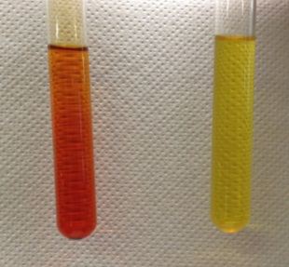
Abb. 1 – Die Glucoselösung wird zunächst gelblich, dann farblos.
Deutung: Durch Brom wird die Aldehydgruppe der Glucose oxidiert, wodurch eine Aldonsäure entsteht. Aus D-Glucose entsteht die Carbonsäure D-Gluconsäure. Gleichzeitig wird das elementare Brom zu Bromidionen reduziert, wodurch die Entfärbung der Lösung auftritt. Fructose kann nicht weiter oxidiert werden, da das Carbonylkohlenstoffatom bereits die höchste Oxidationsstufe besitzt.
Entsorgung: Beide Proben werden mit Natriumthiosulfatlösung versetzt und können dann in den Abfluss gegeben werden.
Literatur: C. Schmuck, Ed., Chemie für Mediziner: Pearson Studium, München, 2008. S.601.
Bei dem Versuch muss unbedingt unter dem Abzug gearbeitet werden und es müssen Schutzhandschuhe getragen werden. Zusätzlich muss zur Sicherheit immer eine gesättigte Natriumthiosulfatlösung bereit stehen.

Schülerversuch – Fehling-Probe
Dieser Versuch soll zeigen, dass in Kupfersulfat Energie gespeichert werden kann.

Gefahrenstoffe
Fehling I-Lösung |  |  | H: 410 |  |  | P: 273-501
Fehling II-Lösung |  |  | H: 314 |  |  | P: 280-305+351+338-310
Glucose |  |  | - |  |  | -
Galactose |  |  | - |  |  | -
Fructose |  |  | - |  |  | -

Materialien: 6 Reagenzgläser, Pasteurpipette, Kristallschale, Bunsenbrenner, Dreifuß mit Drahtnetz,
Chemikalien: Fehling-Lösung I+II, destilliertes Wasser, Glucose, Galactose, Fructose.
Durchführung: Ansetzen der Fehling-Lösung I+II, falls keine zur Verfügung steht:
Fehling I: In 100 mL destilliertem Wasser werden 3,5 g Kupfersulfat-Pentahydrat gelöst.
Fehling II: In 50 mL werden 10 g Natriumhydroxid gelöst. Die Lösung wird mit 34 g Kalium-Natrium-Tartrat versetzt und auf ein Volumen von 100 mL aufgefüllt.
Für die Fehling-Probe wird je eine Spatelspitze von Glucose, Galactose und Fructose in je ein Reagenzglas gegeben und mit 2 mL destilliertem Wasser versetzt. Fehling I und Fehling II werden im Verhältnis 1:1 zusammengegeben (je 2 mL) und anschließend zur Probelösung gegeben. Die drei Proben werden im Wasserbad erhitzt bis eine Farbe auftritt.
Beobachtung: Wenn Fehling I und Fehling II zusammengegeben werden, entsteht eine tiefblaue Lösung. Nachdem die Proben im Wasserbad erhitzt werden, fällt sehr schnell bei Glucose und Galactose ein orange-brauner Niederschlag aus. Bei Fructose fällt nach längerer Zeit ein orange-brauner Niederschlag aus.
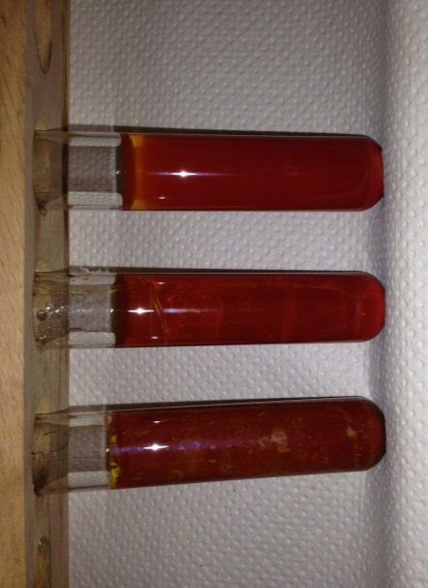
Abb. 7 – Fehling -Probe mit Fructose, Glucose und Galactose.
Deutung: Die Aldehydgruppe der Glucose und Galactose oxidiert die Kupfer(II)-Ionen in Lösung, sodass Kupfer(I)-oxid ausfällt. Gleichzeitig wird die Aldehyd-gruppe zur Carboxylgruppe oxidiert.
Oxidation: R-CHO _{(aq)} + 2 OH⁻ _{(aq)} → R-COOH _{(aq)} + 2 e⁻ + H₂O _{(l)}
Reduktion: 2 Cu²⁺ _{(aq)} + 2 e⁻ + 2 OH⁻ _{(aq)} → Cu₂O ↓ _{(s)} + H₂O _{(l)}
Redoxreaktion:
R-CHO _{(aq)} + 2 Cu²⁺ _{(aq)} + 4 OH⁻ _{(aq)} → R-COOH _{(aq)} + Cu₂O ↓ _{(s)} + 2 H₂O _{(l)}
Die Ketogruppe der Fructose wirkt nicht reduzierend. Die Fehling-Probe ist positiv, da durch die Lobry de Bruyn-van Eckstein-Umlagerung (Keto-Enol-Tautomerie) aus der Ketose eine Aldose entsteht. Das heißt, dass aus Fructose über eine Zwischenstufe (Endiol) Glucose entsteht. Katalysiert wird die Reaktion durch die alkalischen Bedingungen:
Entsorgung: Die Lösungen werden filtriert. Das Filtrat wird in den Schwermetallbehälter gegeben, der Rückstand wird in den Feststoffabfall gegeben.
Literatur: M. Just, E. Just, O. Kownatzki, H. Keune, Eds., Organische Chemie, Volk Und Wissen, Berlin, 2009. S. 206/207.
Die Fehling-Lösungen sollten vorher von der Lehrperson angesetzt werden.

Fruchtzucker – Ein wichtiger Zucker!
Der Name Fruchtzucker (Fructose) resultiert daraus, dass Fructose in reifen Früchten und in Honig zu finden ist. Fructose ist ebenfalls wie Glucose eine Hexose mit einem Grundgerüst aus sechs Kohlenstoffatomen. Da aber Fructose anstatt einer Aldehydgruppe am ersten Kohlenstoffatom eine Ketogruppe am zweiten Kohlenstoffatom besitzt, wird die Fructose zu den Ketosen gezählt. Das Fructosemolekül kann in mehreren Projektionen gezeichnet werden.

Aufgaben:
- Informiere dich in deinem Chemie-Buch, im Internet oder in anderen Medien über die Struktur von Fructose. Skizziere die offenkettige Struktur des Moleküls und beschreib unter Verwendung der Fachsprache die Unterschiede zur Glucose. (Im Internet bitte nur seriöse Quellen verwenden)
- Fructose kann ebenfalls in der Haworth-Projektion gezeichnet werden. Informiere dich ebenfalls über die Haworth-Projektion von Fructose und erkläre, was man unter α-D-Fructose und unter β-D-Fructose versteht.
- Fructose wirkt reduzierend, obwohl Fructose gar keine Aldehydgruppe trägt. Das heißt, dass Fructose auch mit der Fehling-Probe nachgewiesen werden könnte. Erläutere das Phänomen der Keto-Enol-Tautomerie unter besonderer Beachtung der Fachsprache. Eine Skizze hilft dir bei der Beantwortung der Frage. Auch für die Beantwortung dieser Frage nutze Literatur oder das Internet.

Didaktischer Kommentar zum Schülerarbeitsblatt
Das Arbeitsblatt „Fruchtzucker – Ein wichtiger Zucker!“ soll als Hausaufgabenblatt dienen, mit dem die SuS die Recherche trainieren sollen. Nachdem Glucose als wichtiges Monomer im Unterricht behandelt wurde, eignet sich dieses Arbeitsblatt gut dazu, eine weitere wichtige Hexose kennenzulernen. Ziel ist es auch, dass die verwendeten Quellen dabei auf die Seriosität überprüft werden.

Erwartungshorizont (Kerncurriculum)
Mit den vier Aufgaben werden die Kompetenzbereiche „Fachwissen“, „Kommunikation“ und „Bewertung“ abgedeckt und gefördert. Die erste Aufgabe des Arbeitsblattes ist eine einfache Reproduktionsaufgabe, da die SuS lediglich die Informationen einem Medium entnehmen und angemessen wiedergeben müssen. Deswegen wird diese Aufgabe dem Anforderungsbereich I zugeordnet. Bei der zweiten Aufgabe sollen die SuS Projektionen zeichnen und deren Unterschiede erklären, sodass diese Aufgabe dem Anforderungsbereich II zugeordnet werden kann. Bei der Bearbeitung der letzten Aufgabe des Arbeitsblatts soll ein Transfer geleistet werden, sodass diese Aufgabe dem Anforderungsbereich III zugeordnet werden kann.

Erwartungshorizont (Inhaltlich)
Aufgabe 1:
Fructose besitzt am ersten Kohlenstoffatom eine Hydroxylgruppe und am zweiten Kohlenstoffatom eine Ketogruppe.
Glucose besitzt eine Aldehydgruppe am ersten Kohlenstoffatom.
Aufgabe 2:
Anstatt in der offenkettigen Fischer-Projektion kann Fructose auch in der Ringform gezeichnet werden. Beim Ringschluss wird zwischen dem zweiten Kohlenstoffatom und der Hydroxylgruppe am fünften Kohlenstoffatom durch Umgruppierung eine neue kovalente Bindung ausgebildet. Zeigt die Hydroxylgruppe am zweiten Kohlenstoffatom durch die Umgruppierung nach unten, so handelt es sich um α-D-Glucose, zeigt die Hydroxylgruppe am zweiten Kohlenstoffatom durch Umgruppierung nach oben, so handelt es sich um β-D-Fructose.
α-D-Glucose β-D-Glucose
Aufgabe 3:
Aus Ketosen können durch Umlagerung und katalytischen Einfluss von Säuren oder Basen Aldosen durch Umlagerungen entstehen. Die Umlagerung von Fructose zu Glucose erfolgt über eine enolische Zwischenstufe. Somit fällt eine entsprechende Fehling-Probe positiv aus.
Keton Enol Aldehyd

